Отчёт по лабораторной работе №7

Операционные системы

Самсонова Мария Ильинична

Содержание

Цель работы 1

Задание 1

Выполнение лабораторной работы 2

Вывод 80

Ответы на контрольные вопросы 80

# Цель работы

Освоение основных возможностей командной оболочки Midnight Commander. Приобретение навыков практической работы по просмотру каталогов и файлов; манипуляций с ними.

# Задание

**Задание по mc:**

1. Изучите информацию о mc, вызвав в командной строке man mc.
2. Запустите из командной строки mc, изучите его структуру и меню.
3. Выполните несколько операций в mc, используя управляющие клавиши (операции с панелями; выделение/отмена выделения файлов, копирование/перемещение файлов, получение информации о размере и правах доступа на файлы и/или каталоги и т.п.)
4. Выполните основные команды меню левой (или правой) панели. Оцените степень подробности вывода информации о файлах.
5. Используя возможности подменю Файл , выполните:

* просмотр содержимого текстового файла;
* редактирование содержимого текстового файла (без сохранения результатов редактирования);
* создание каталога;
* копирование в файлов в созданный каталог.

1. С помощью соответствующих средств подменю Команда осуществите:

* поиск в файловой системе файла с заданными условиями (например, файла с расширением .c или .cpp, содержащего строку main);
* выбор и повторение одной из предыдущих команд;
* переход в домашний каталог;
* анализ файла меню и файла расширений.

1. Вызовите подменю Настройки . Освойте операции, определяющие структуру экрана mc (Full screen, Double Width, Show Hidden Files и т.д.)

**Задание по встроенному редактору mc:** 1. Создайте текстовой файл text.txt. 2. Откройте этот файл с помощью встроенного в mc редактора. 3. Вставьте в открытый файл небольшой фрагмент текста, скопированный из любого другого файла или Интернета. 4. Проделайте с текстом следующие манипуляции, используя горячие клавиши: - Удалите строку текста. - Выделите фрагмент текста и скопируйте его на новую строку. - Выделите фрагмент текста и перенесите его на новую строку. - Сохраните файл. - Отмените последнее действие. - Перейдите в конец файла (нажав комбинацию клавиш) и напишите некоторый текст. - Перейдите в начало файла (нажав комбинацию клавиш) и напишите некоторый текст. - Сохраните и закройте файл. 5. Откройте файл с исходным текстом на некотором языке программирования (например C или Java) 6. Используя меню редактора, включите подсветку синтаксиса, если она не включена, или выключите, если она включена.

# Выполнение лабораторной работы

1. Для начала изучили информацию о mc, вызвав в командной строке «man mc» ( рис. -@fig:001 , -@fig:002). Midnight Commander (или mc) − псевдографическая командная оболочка для UNIX/Linux систем. Для запуска mc необходимо в командной строке набрать «mc» и нажать«enter».

Работа с консолью

Работа с консолью

{#fig:001 width=70%}

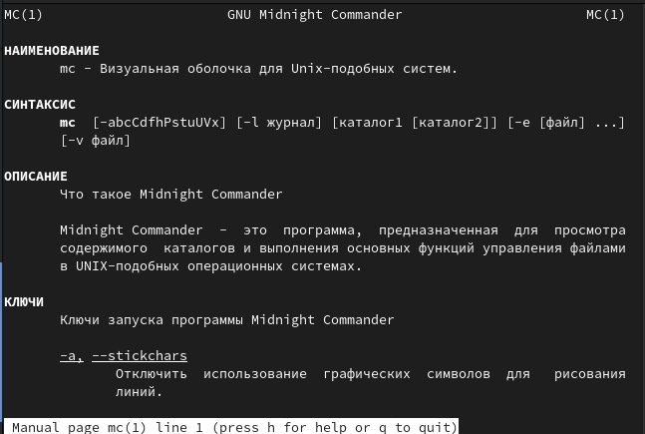

Справка по команде mc

{#fig:002 width=70%}

1. Далее запустили из командной строки mc и изучили его структуру и меню (рис. -@fig:003 , -@fig:004 , -@fig:005 , -@fig:006 , -@fig:007 , -@fig:008 , -@fig:009 , -@fig:010 , -@fig:011 ). Заметили, что в стандартном состояние окно редактора состоит из двух панелей (рис. -@fig:004 ). Верхнее меню содержит меню «Левая панель», «Файл», «Команда», «Настройки», «Правая панель» (Рисунки -@fig:005 , -@fig:006 , -@fig:007 , -@fig:008 , -@fig:009 ). Нажав клавишу «F2», можно открыть «Меню пользователя» (Скриншот -@fig:010). Нажав клавишу «F1», можно открыть «Помощь» (рис. -@fig:011).

Вызов команда mc

Вызов команда mc

{ #fig:003 width=70% }

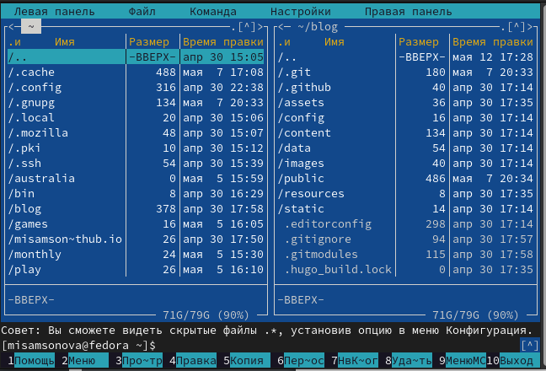

Команда mc

{ #fig:004 width=70% }

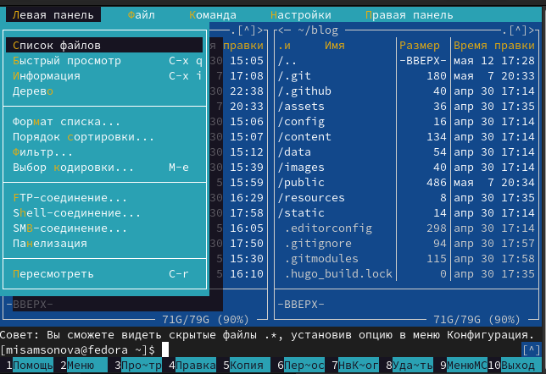

Левая панель в mc

{ #fig:005 width=70% }

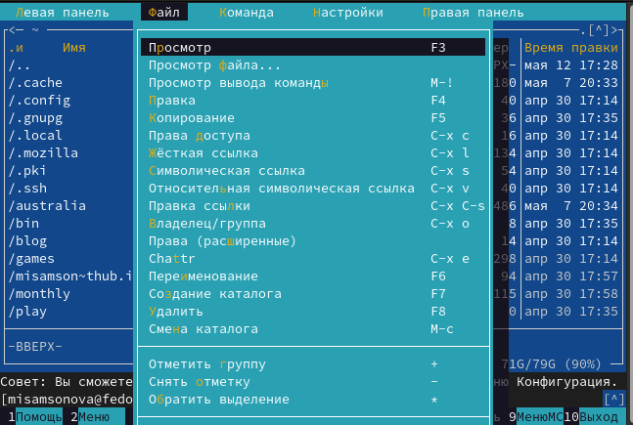

Файл в mc

{ #fig:006 width=70% }

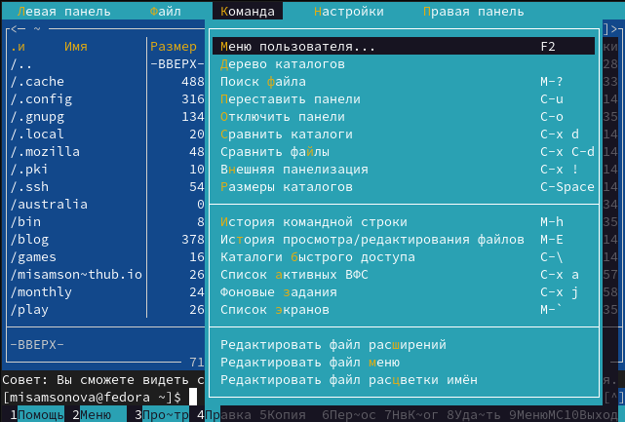

Команда в mc

{ #fig:007 width=70% }

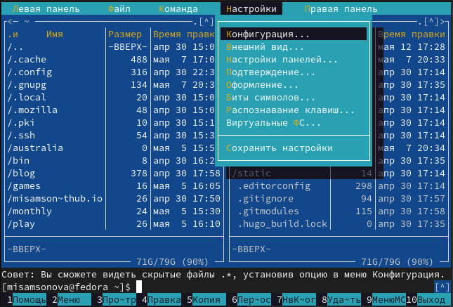

Настройки в mc

{ #fig:008 width=70% }

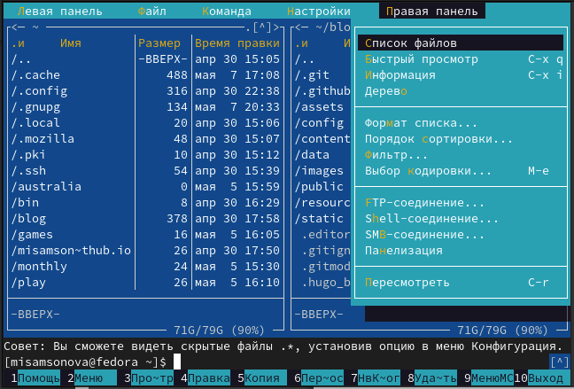

Правая панель в mc

{ #fig:009 width=70% }

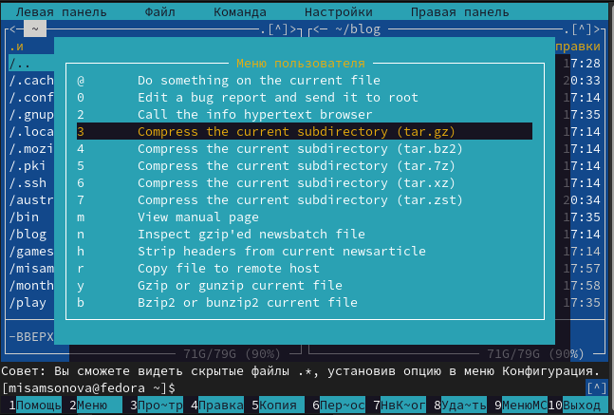

Меню пользователя в mc

{ #fig:010 width=70% }

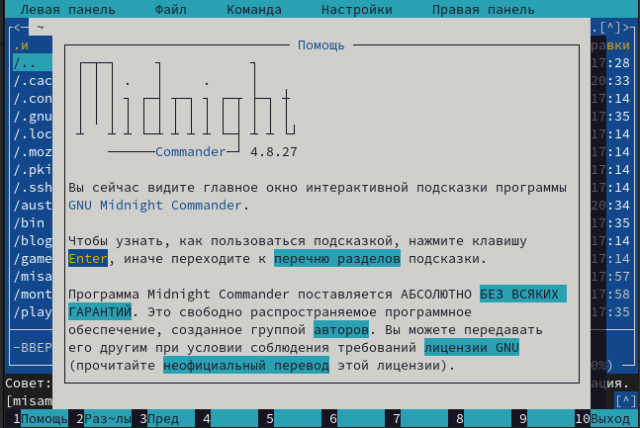

Помощь в mc

{ #fig:011 width=70% }

1. После этого выполнили операции в mc, используя управляющие клавиши:

* Выделение/отмена выделения файлов. Использую клавишу «ins» и выделяю необходимые файлы, выделенные желтым цветом: (рис. -@fig:012 ).

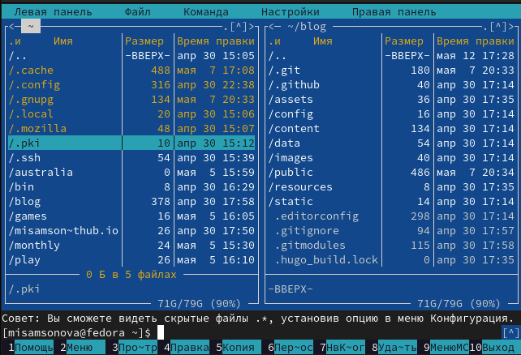

Выделение/отмена выделения файлов

{ #fig:012 width=70% }

Для выделения файлов или его отмены можно использовать также команды «Отметить группу», «Снять отметку», «Обратить выделение» в меню «Файл»: (рис. -@fig:013 ).

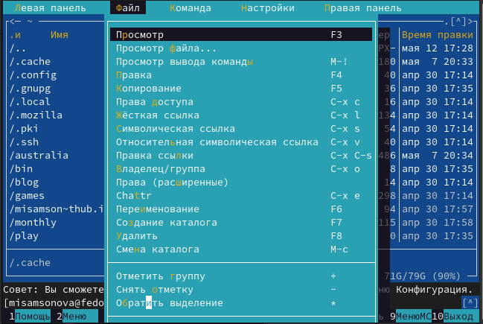

выделение/отмена выделения файлов

{ #fig:013 width=70% }

* Копирование/перемещение файлов. Для копирования файла используется клавиша «F5»: (рис. -@fig:014 ).

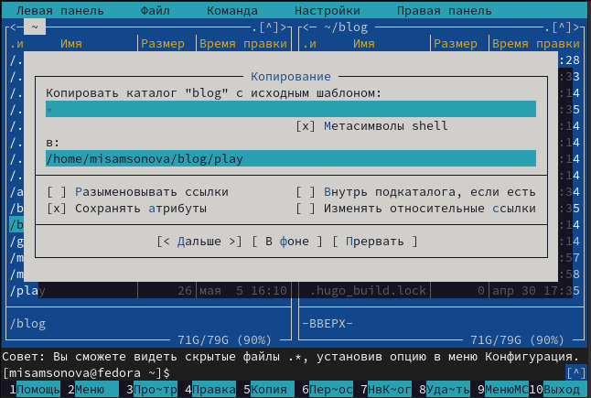

Копировние/перемещение файлов

{ #fig:014 width=70% }

Для перемещения файла использовала клавишу «F6» (иллюстрация на рис. -@fig:015 )

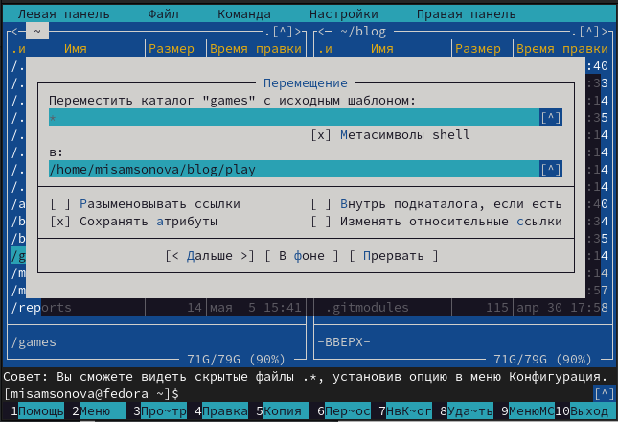

Перемещение файлов

{ #fig:015 width=70% }

* Получение информации о размере и правах доступа на файлы и/или каталоги. Для получения данной информации можно перейти в команды: «Левая панель» → «Информация» (рис. -@fig:016 ).

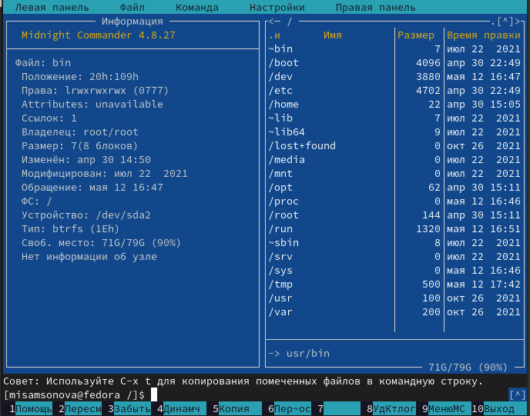

Информация о данном файле

{ #fig:016 width=70% }

«Левая панель» → «Формат списка» → «Расширенный» ( рис. -@fig:017 , -@fig:018 , -@fig:019 ).

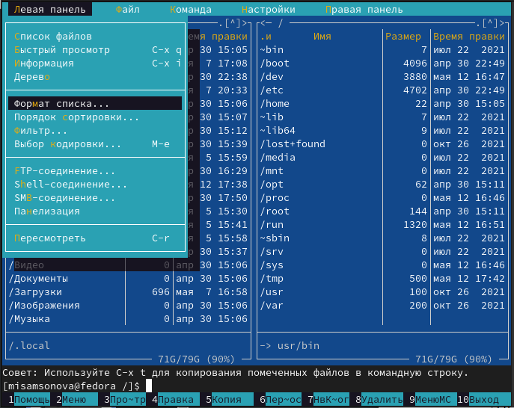

Формат списка в mc

{ #fig:017 width=70% }

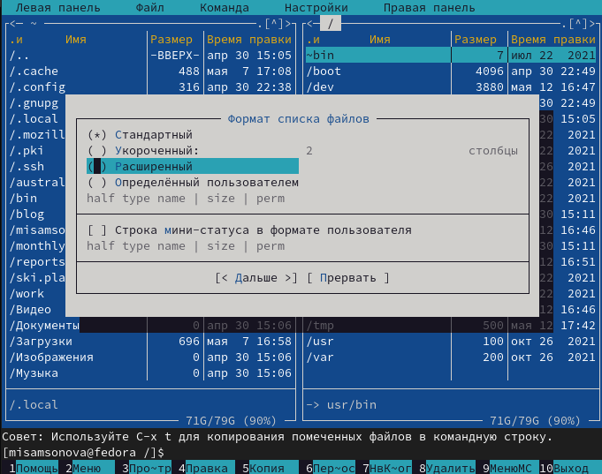

Формат списка файлов

{ #fig:018 width=70% }

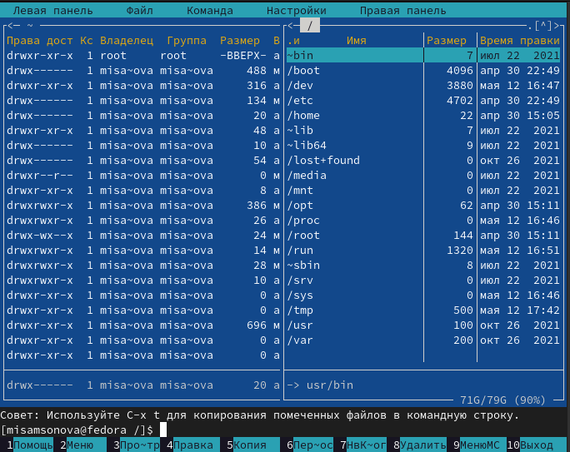

Расширенный список

{ #fig:019 width=70% }

«Файл» → «Права доступа» (рис. -@fig:020 , -@fig:021 ).

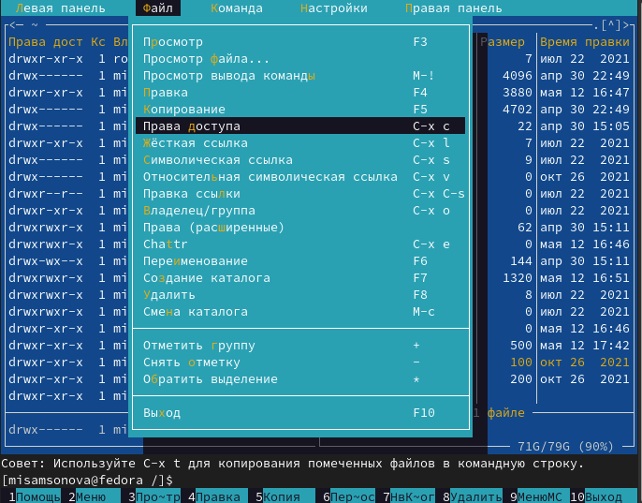

Права доступа в mc

{ #fig:020 width=70% }

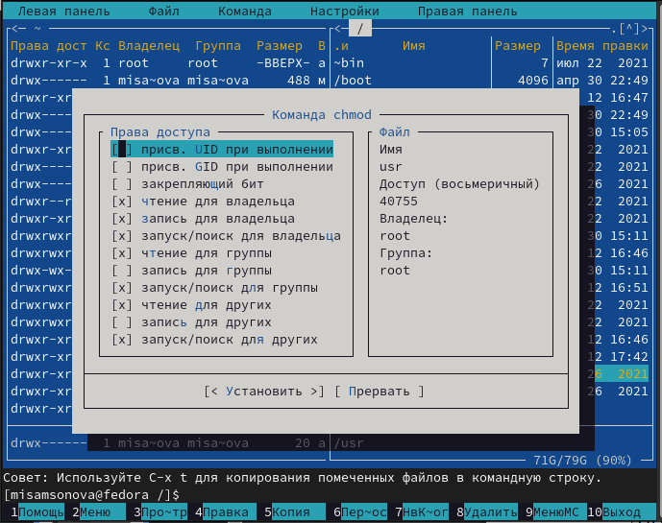

Команда chmod

{ #fig:021 width=70% }

«Файл» → «Права (расширенные)» (рис. -@fig:022 , -@fig:023 ).

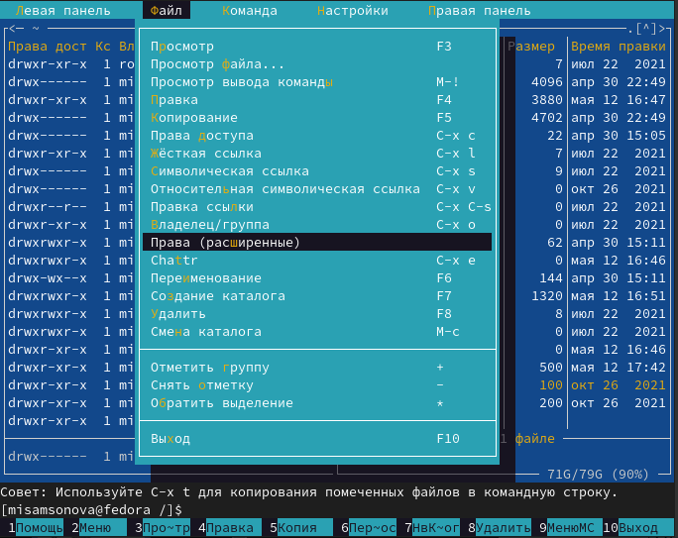

Права (расширенные) в mc

{ #fig:022 width=70% }

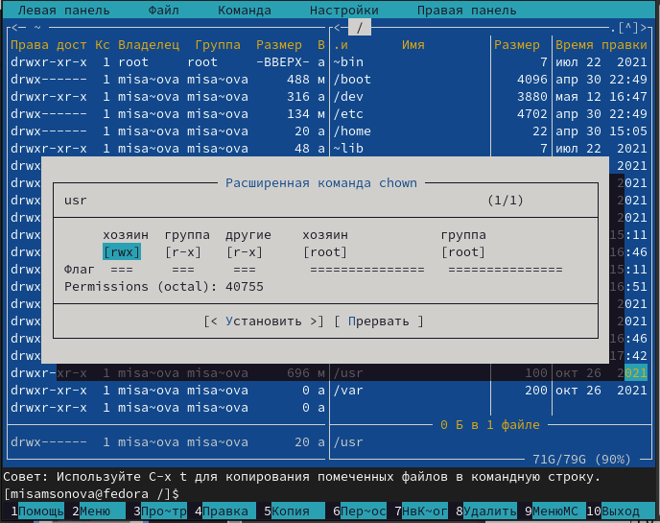

Расширенная команда chown

{ #fig:023 width=70% }

1. Далее выполнили основные команды меню правой панели (рис. -@fig:024 ).

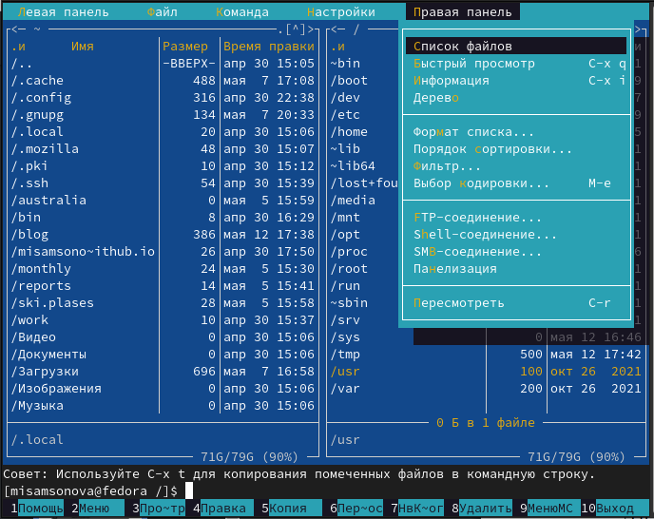

Правая панель в mc

{ #fig:024 width=70% }

* Пункт «Список файлов» отображает размер файла и время его правки (рис. -@fig:025 ).

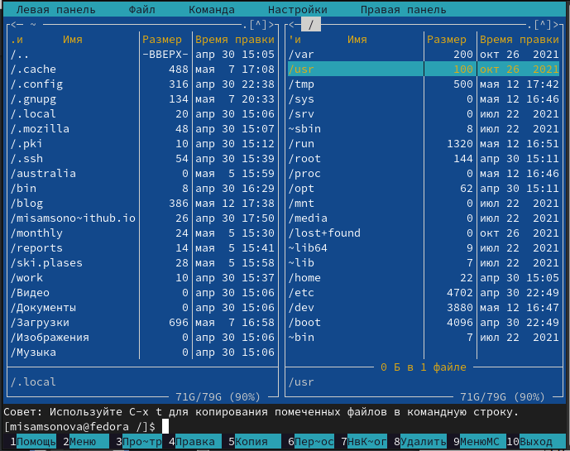

Список файлов

{ #fig:025 width=70% }

* Пункт «Быстрый просмотр» нужен для предпросмотра содержания файла (рис. -@fig:026, -@fig:027 ).

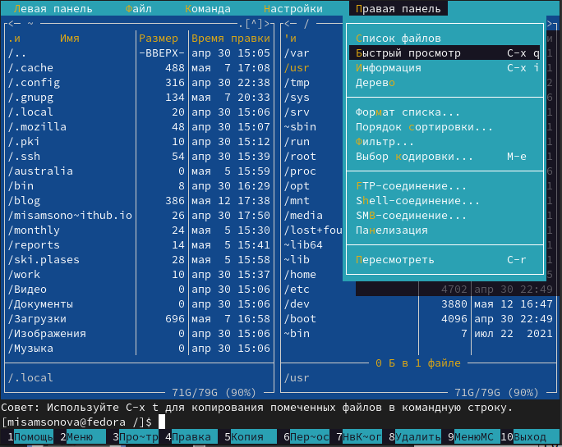

Выбор опции

{ #fig:026 width=70% }

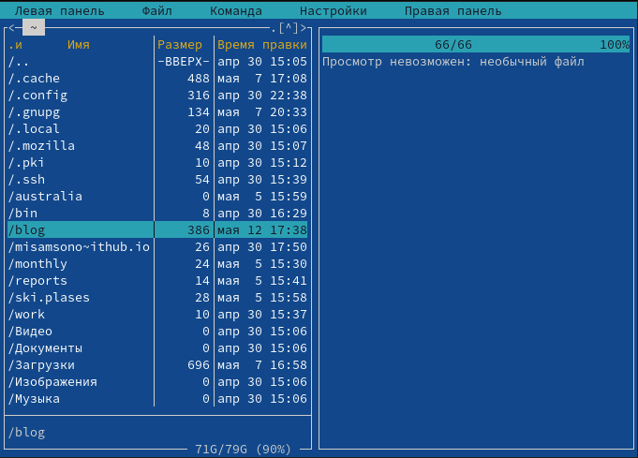

Быстрый просмотр

{ #fig:027 width=70% }

* Пункт «Информация» отображает подробные данные о файле (рис. -@fig:028 , -@fig:029).

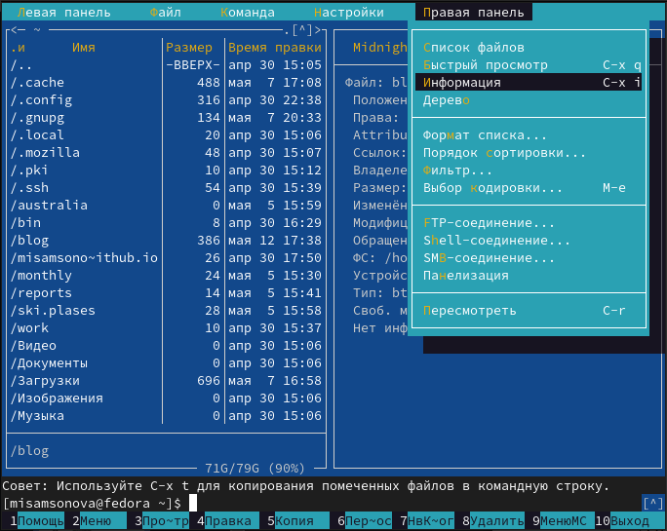

Выбор опции

{ #fig:028 width=70% }

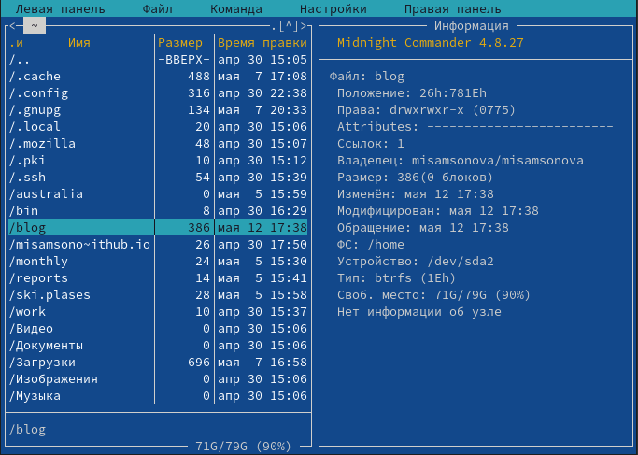

Информация о данном файле/каталоге

{ #fig:029 width=70% }

* Пункт «Дерево» необходим для просмотра дерева каталога (отображает минимум информации) (рис. fig:030 ).



Дерево каталога

{ #fig:029 width=70% }

* Пункт «Формат списка» − «Укороченный» отображает только имя файла или каталога (видна минимальная информация) (Рис. -@fig:031 , -@fig:032 ).

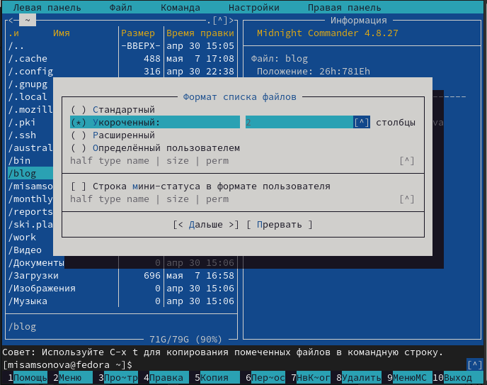

Формат списка (укороченный) в mc

{ #fig:031 width=70% }

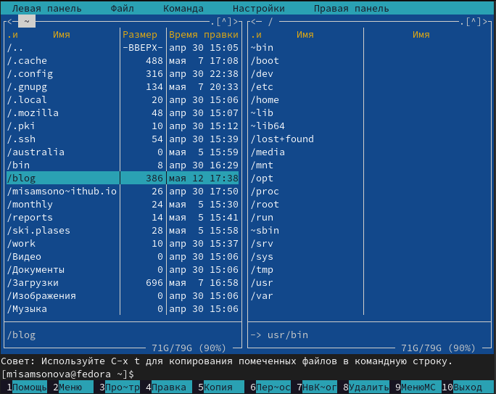

Формат списка (укороченный)

{ #fig:032 width=70% }

* Пункт «Формат списка» − «Расширенный» отображает подробную информацию о файлах, но менее подробную,чем пункт «Информация» (рис. -@fig:033,-@fig:034 ).

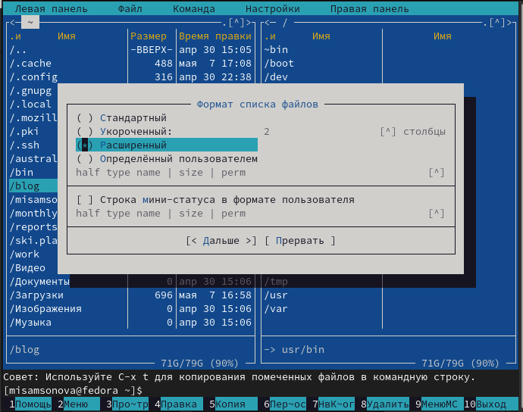

Формат списка (расширенный) в mc

{ #fig:033 width=70% }

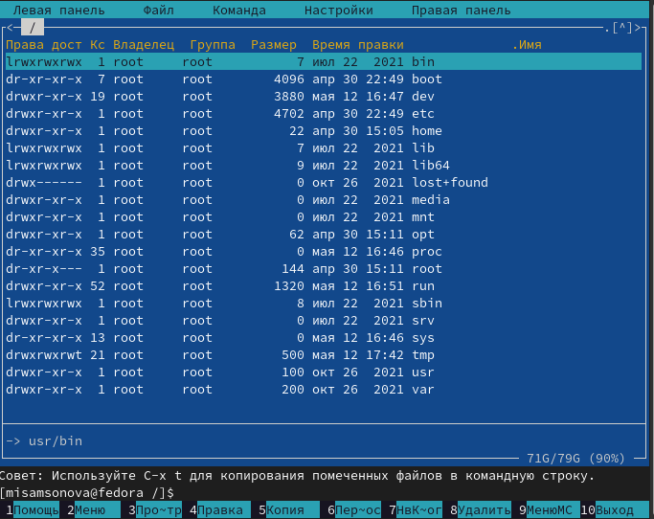

Формат списка (расширенный)

{ #fig:034 width=70% }

* Пункт «Формат списка» − «Определенный пользователем» предоставляетпользователю возможность самому изменять степень подробности информации о файле, но она будет менее подробной, чем в пункте “Информация”.



Формат списка (определённый пользователем) в mc

{ #fig:033 width=70% }



Формат списка (определённый пользователем)

{ #fig:034 width=70% }

* Пункт «Формат списка» − «Стандартный» ставится по умолчанию
* Пункт «Порядок сортировки» необходим для сортировки файлов или каталогов по конкретному критерию (рис. -@fig:035, -@fig:036, -@fig:037 ).

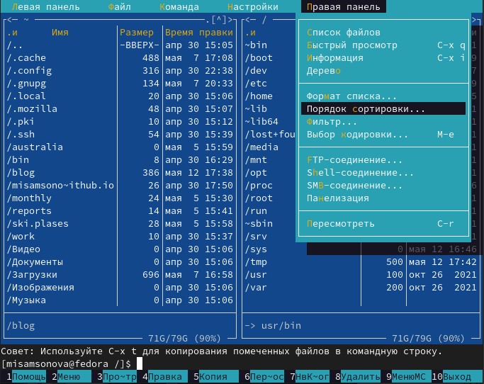

Выбор опции

{ #fig:035 width=70% }

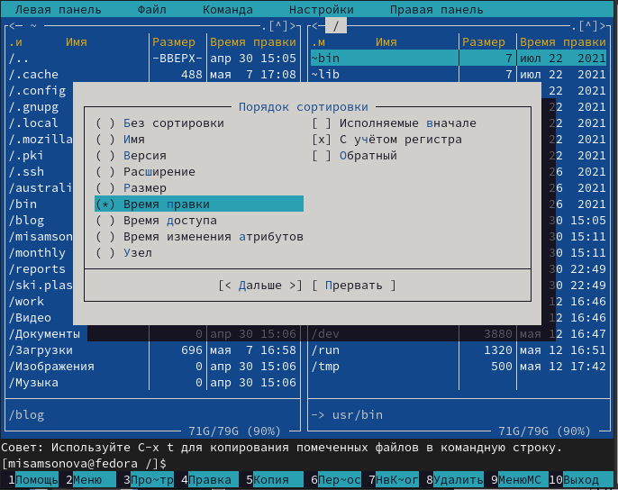

Настройки сортировки

{ #fig:036 width=70% }

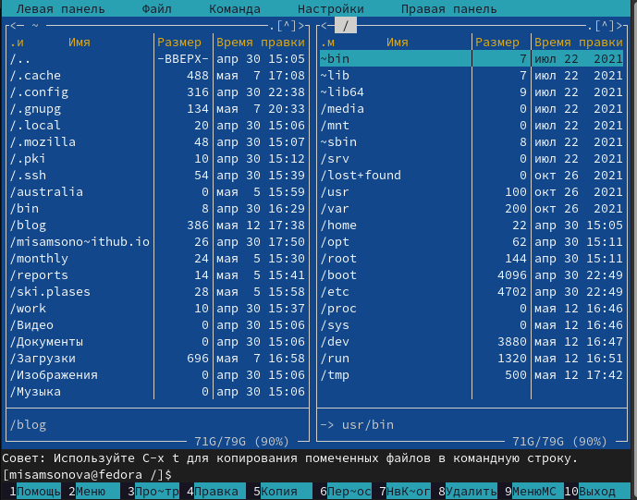

Список отсортированных файлов

{ #fig:037 width=70% }

* Пункт «Фильтр» необходим, чтобы просматривать название файлов или каталогов, которые подходят под указанную маску (рис. -@fig:038 ).

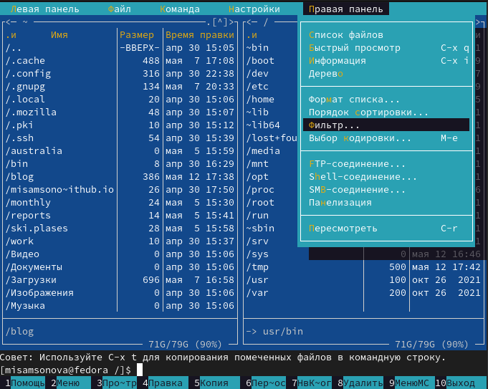

Фильтр

{ #fig:038 width=70% }

* Пункт “Выбор кодировки” нужен для просмотра и смены кодировки (рис. -@fig:039,-@fig:040 ).

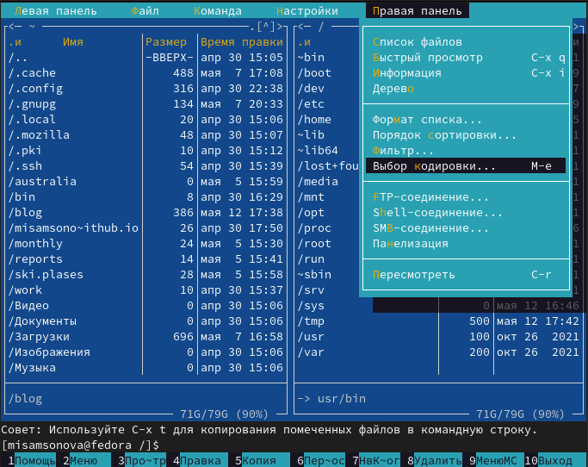

Выбор опции

{ #fig:039 width=70% }

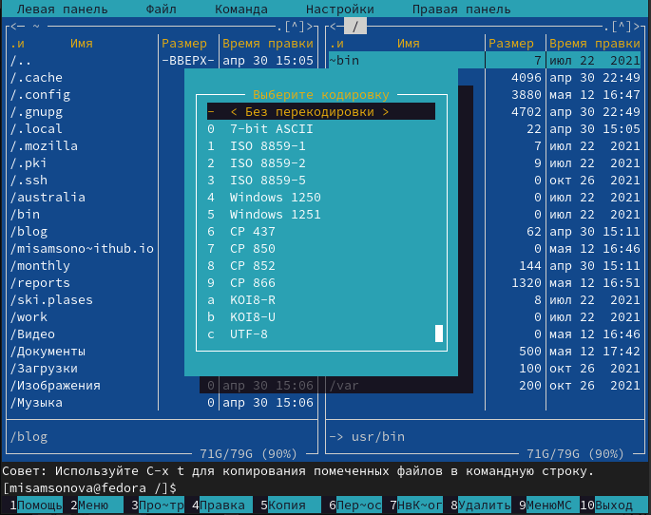

Выбор кодировки

{ #fig:040 width=70% }

1. Используя возможности под меню «Файл» (рис. -@fig:041), выполним:

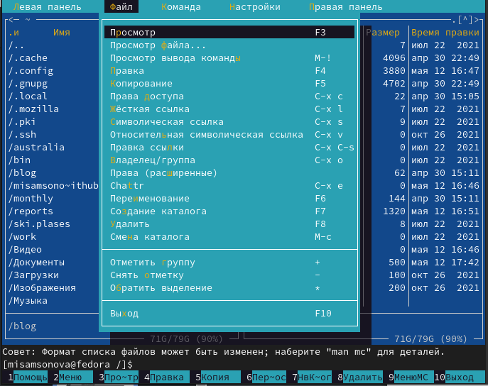

Выбор кодировки

{ #fig:040 width=70% }

* Просмотр содержимого текстового файла/каталога. Выберем каталог bin и перейдем в пункт «Просмотр» (рис. -@fig:042).

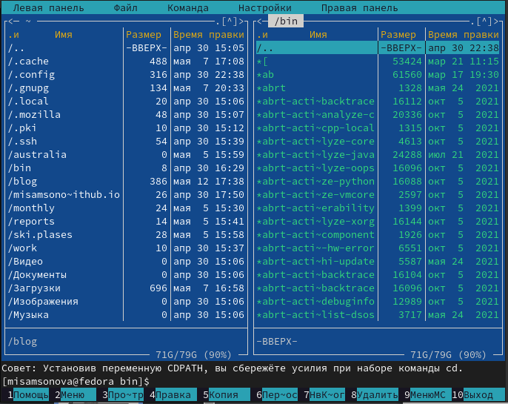

Просмотр каталога

{ #fig:040 width=70% }

* Редактирование содержимого текстового файла april (без сохранения результатов редактирования) . Перейдем в пункт «Правка» (рис. -@fig:043 ) и изменим содержание файла (рис. -@fig:044).

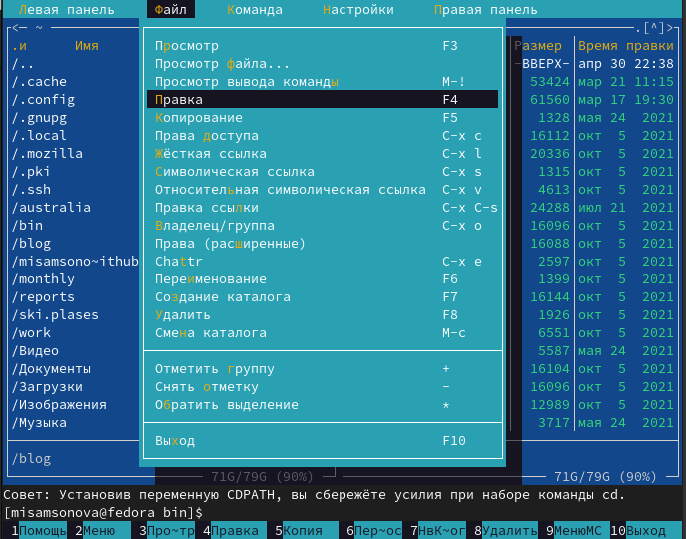

Правка

{ #fig:043 width=70% }

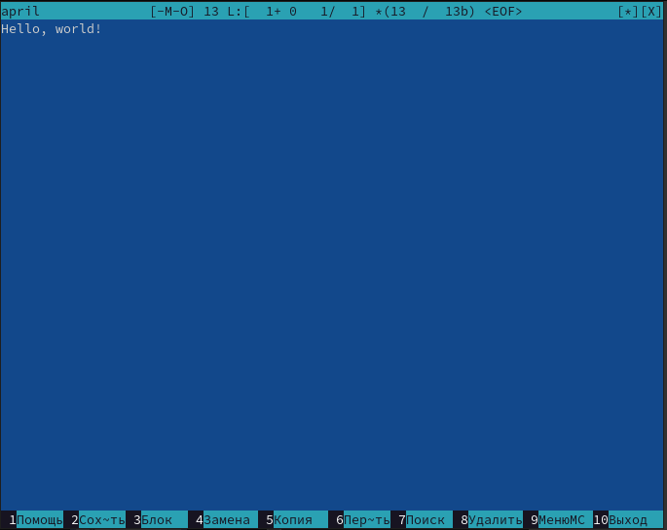

Редактирование содержимого текстового файла april

{ #fig:044 width=70% }

* Создание каталога. Далее перешли в пункт «Создание каталога» (рис. -@fig:045) и создали каталог “abc” (рис. -@fig:046, рис. -@fig:047)

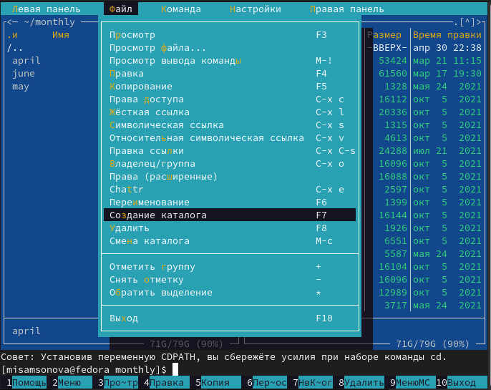

Выбор опции

{ #fig:045 width=70% }

Создание каталога{ #fig:042 width=70% }

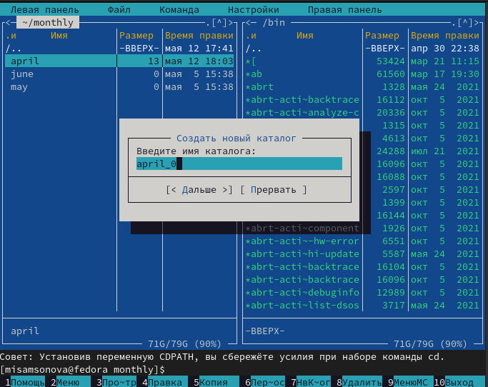

Выбор названия файла

{ #fig:046 width=70% }

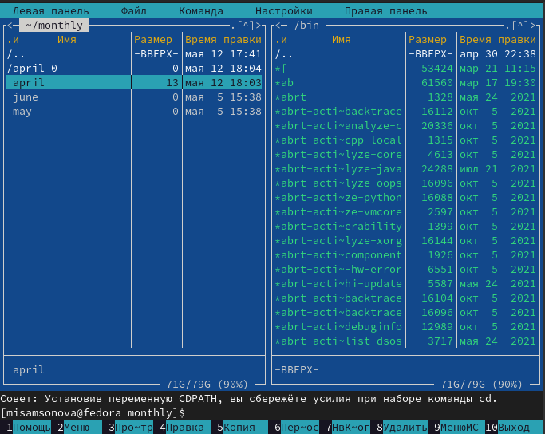

Содержимое каталога

{ #fig:047 width=70% }

* Копирование файлов в созданный каталог. Для этого выбрали файл april_0 (рис. -@fig:048,-@fig:049, -@fig:050 ).

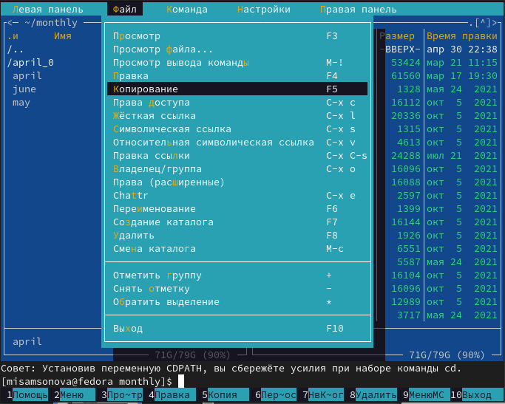

Выбор опции

{ #fig:048 width=70% }

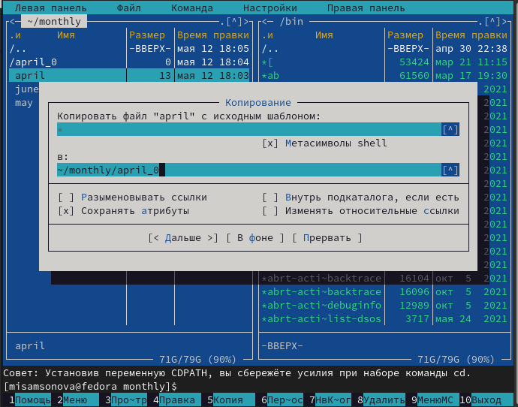

Указываем путь в каталог для копирования

{ #fig:049 width=70% }

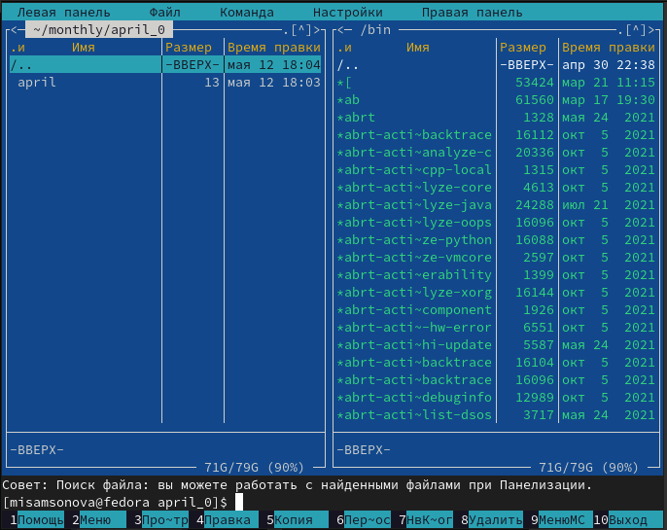

Проверка копирования

{ #fig:050 width=70% }

1. Используя соответствующие средства под меню «Команда» (Скриншот -@fig:051 ), осуществим:

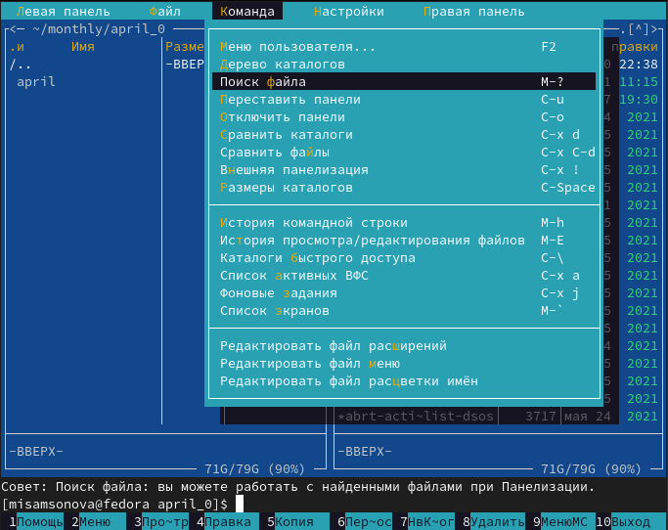

Поиск в mc

{ #fig:051 width=70% }

* Поиск в файловой системе файла с заданными условиями. Перешли в пункт «Поиск файла», задалаи следующие параметры: «От каталога» /,«Шаблон имени» *.с, «Содержимое» main (см. рис. -@fig:052 ) и осуществили поиск нужных файлов (см. рис. -@fig:053 ).

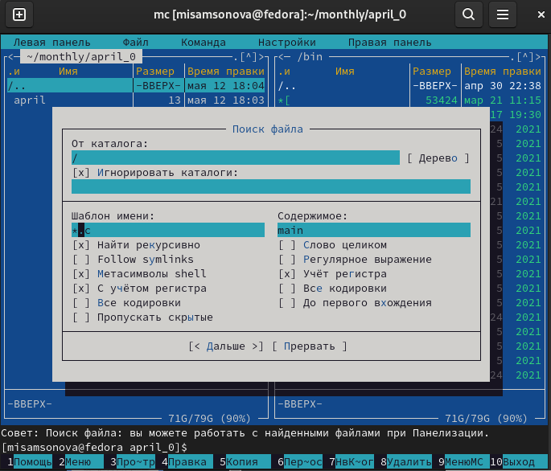

Задание параметров поиска

{ #fig:052 width=70% }

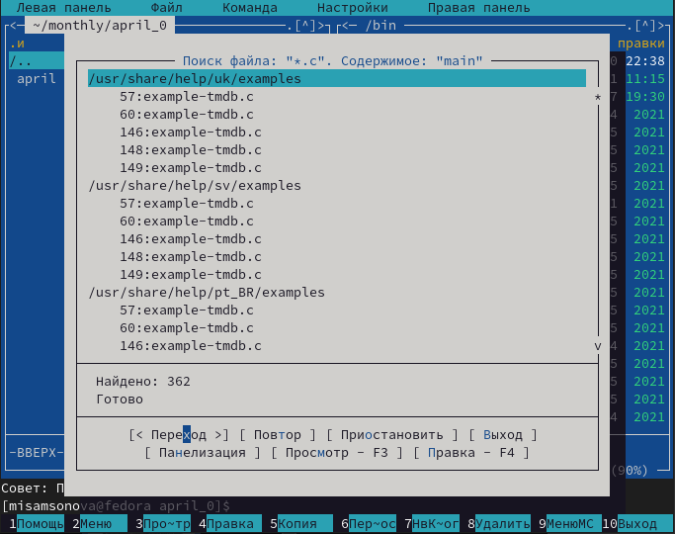

Поиск файлов с расширением .c

{ #fig:053 width=70% }

Аналогичным образом нашли файлы с шаблоном имени *.cpp (Рисунки -@fig:054 , -@fig:055 ).

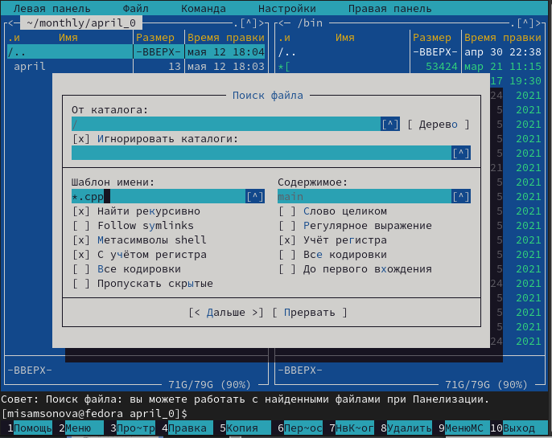

Задание параметров поиска

{ #fig:054 width=70% }

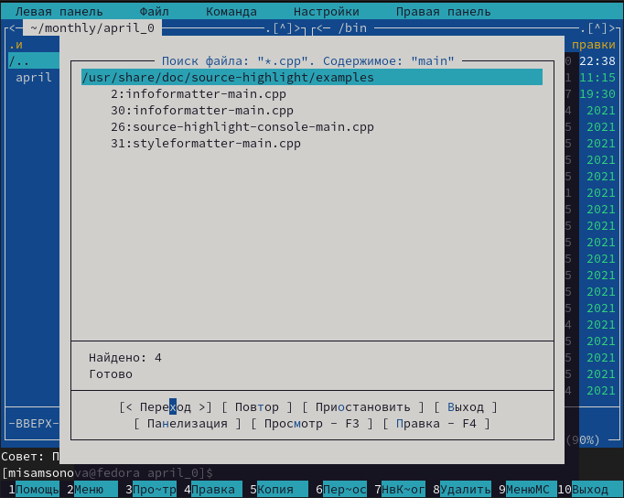

Поиск файлов с расширением .cpp

{ #fig:055 width=70% }

* Выбор и повторение одной из предыдущих команд. Перешли в пункт «История командной строки» и увидила, что внизу экрана ничего не появилось (точнее - сноска «История»), т.к. командная строка не была использована (Рисунок -@fig:056 ).

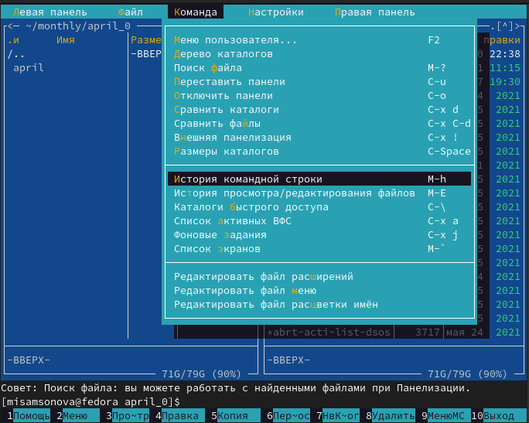

Выбор опции

{ #fig:056 width=70% }

* Переход в домашний каталог. Для перехода в домашний каталог перешли в пункт «Дерево каталогов» (рис. -@fig:057 ), выбрала необходимый каталог и нажала «enter», в результате чего, в левой панели перешла в домашний каталог (рис. -@fig:058 ).

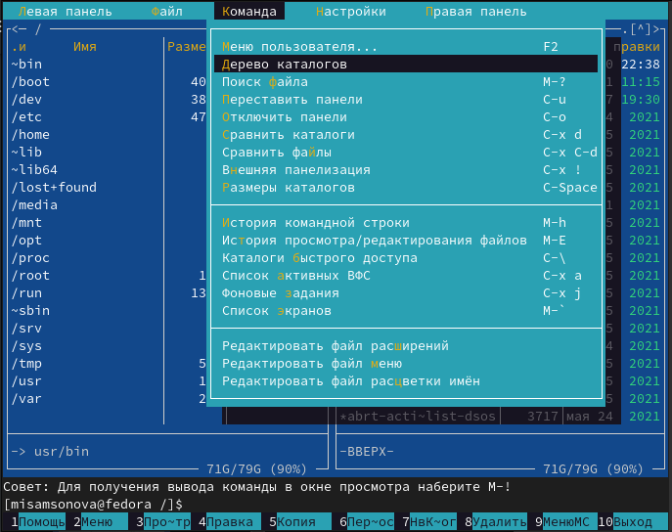

Выбор опции

{ #fig:057 width=70% }

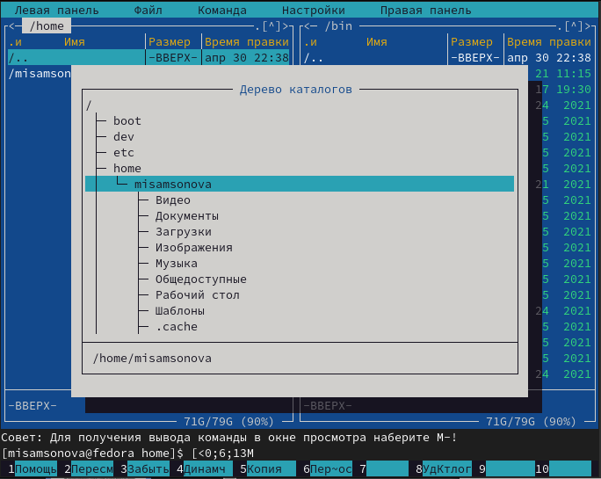

Переход в домашний каталог

{ #fig:058 width=70% }

* Анализ файла меню и файла расширений. Перешла в пункт «Редактировать файл расширений» (рис. -@fig:059, -@fig:060 ). “Редактировать файл расширений” − позволяет задать с помощью определённого синтаксиса действия при запуске файлов с определённым расширением. Пункт «Редактировать файл меню» − позволяет отредактировать контекстное меню пользователя (рис. -@fig:061, -@fig:062 ).

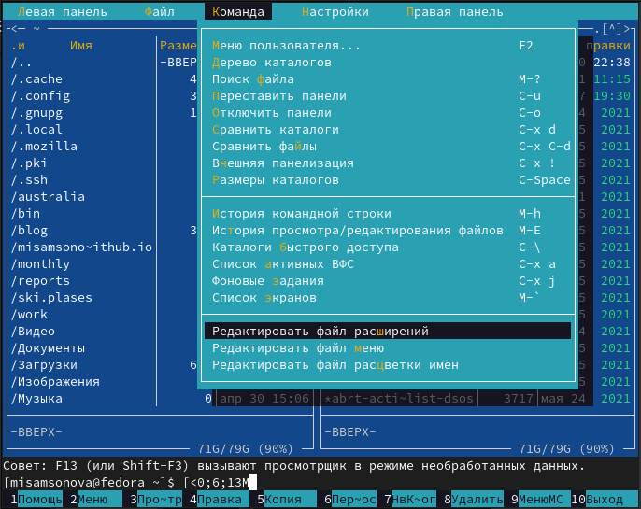

Выбор опции

{ #fig:059 width=70% }

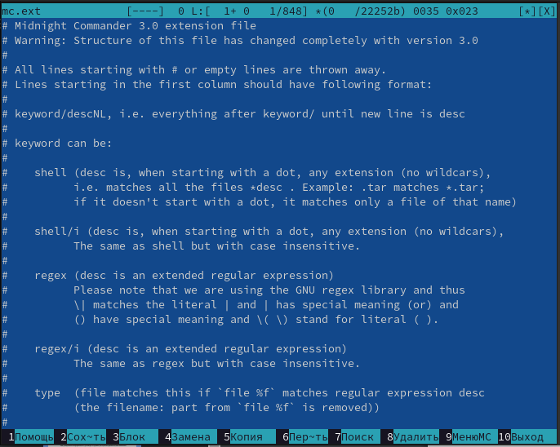

Редактирование файла расширений

{ #fig:060 width=70% }

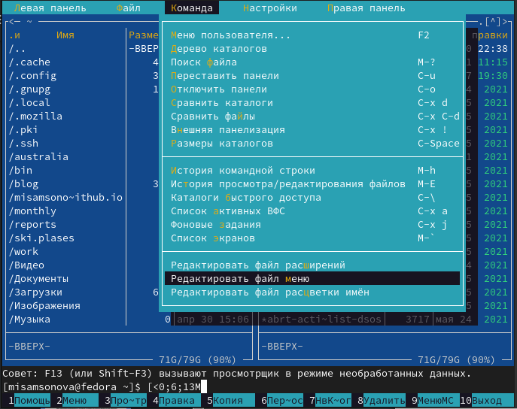

Выбор опции

{ #fig:061 width=70% }

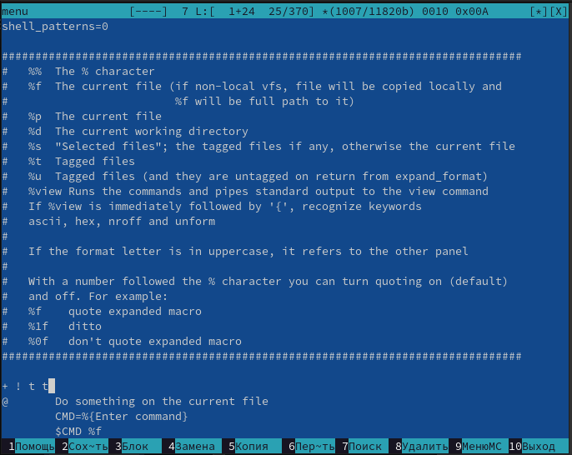

Редактирование файла расширений

{ #fig:062 width=70% }

1. Далее вызвали под меню «Настройки» (Скриншот -@fig:063 ). Освоили операции, определяющие структуру экрана mc:

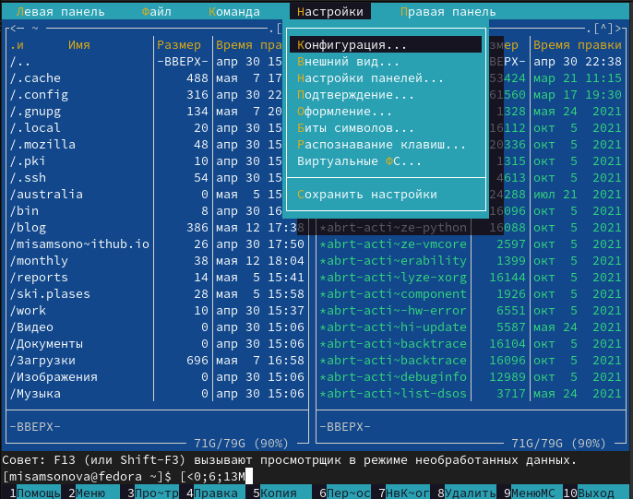

Настройки

{ #fig:063 width=70% }

* Перешли в пункт «Конфигурация» (Скриншот -@fig:064 ). Этот пункт позволяет скорректировать настройки работы с панелями.

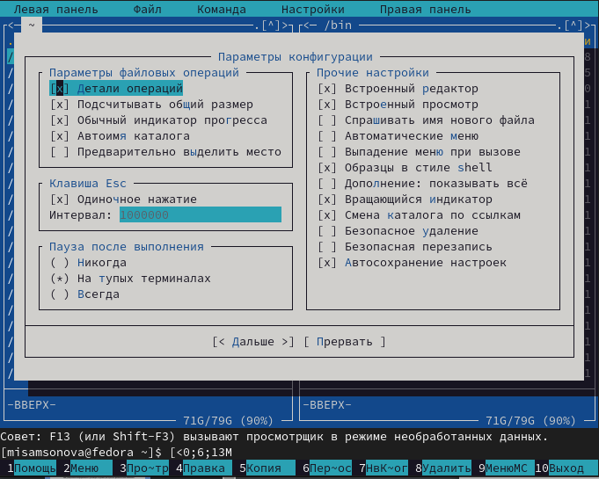

Параметры конфигурации

{ #fig:064 width=70% }

* Перешли в пункт «Внешний вид» (иллюстрация на рис. -@fig:065 ), а затем в пункт «Настройки панелей» (иллюстрация на рис. -@fig:066 ). Данные пункты определяют элементы (строка меню,командная строка,подсказк и ипрочее), отображаемые при вызове mc,а также геометрию расположения панелей и цветовыделение.

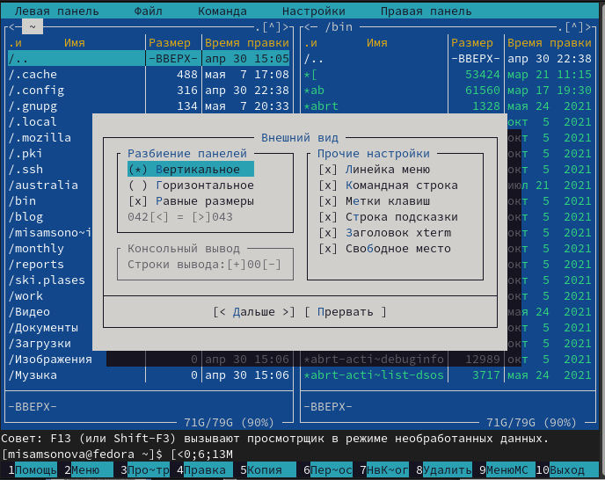

Настройка внешнего вида

{ #fig:065 width=70% }

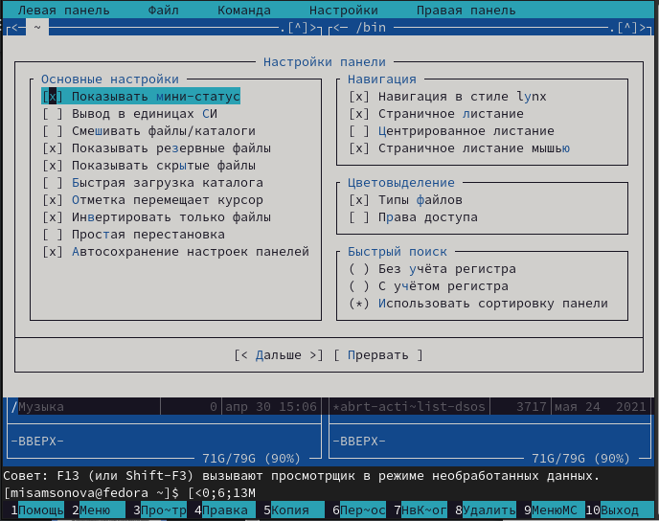

Настройка панелей

{ #fig:066 width=70% }

* Перешли в пункт «Подтверждение» (Рисунок -@fig:067 ).Этот пункт позволяет установить или убрать вывод окна с запросом подтверждения действий при операциях удаления и перезаписи файлов, атакже при выходе из программы.

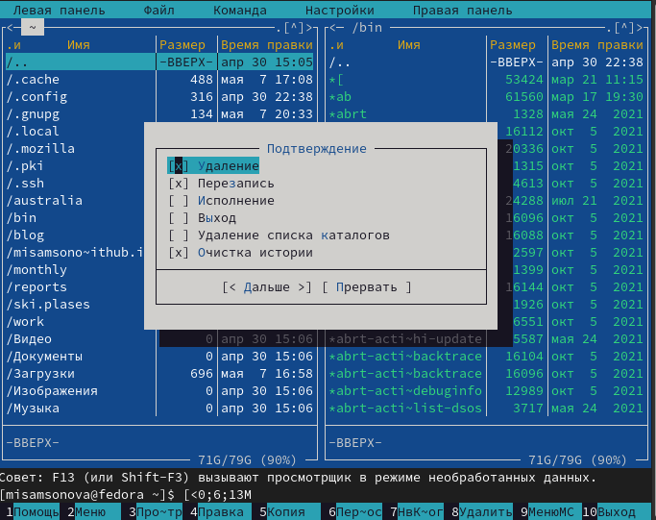

Настройка подтверждения

{ #fig:067 width=70% }

* Перешли в пункт «Оформление» (Рисунок -@fig:068 ). Данный пункт позволяет поменять цветовую гамму визуальной оболочки для комфортной работы.

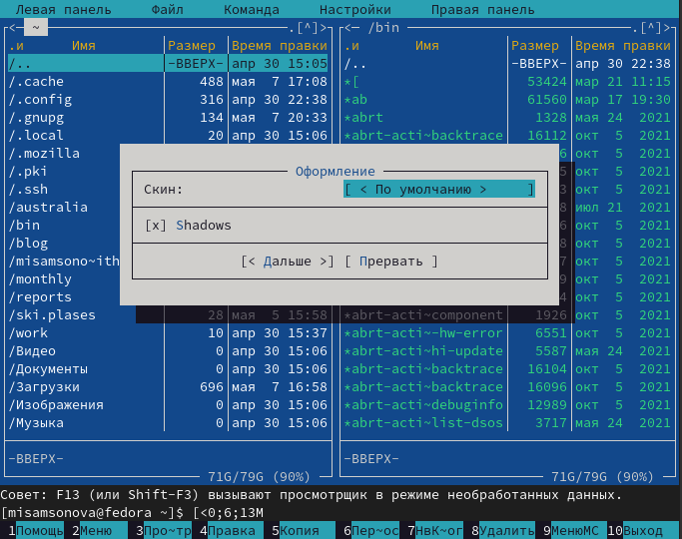

Настройка оформления

{ #fig:068 width=70% }

* Перешли в пункт «Биты символов» (Рисунок -@fig:069 ). Этот пункт задаёт формат обработки информации локальным терминалом.

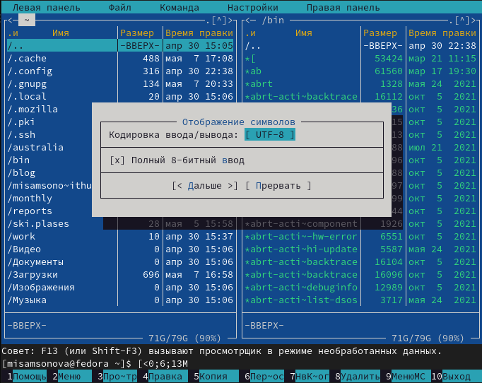

Настройка битов символов

{ #fig:069 width=70% }

* Перешли в пункт «Распознавание клавиш» (Рисунок -@fig:070 ). Данное диалоговое окно используется для тестирования функциональных клавиш, клавишу правления курсором и прочее.

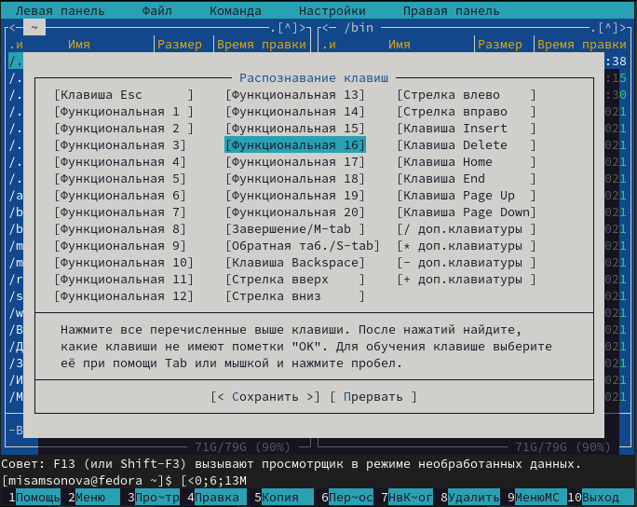

Настройка распозанвания клавиш

{ #fig:070 width=70% }

* Перешли в пункт «Виртуальные ФС» (Рисунок -@fig:071 ).Это настройки виртуальной файловой системы: тайм-аут,п ароль и прочее. 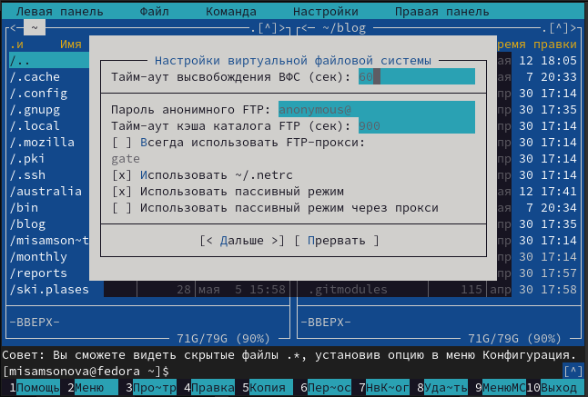

{ #fig:071 width=70% }

* Перешла в пункт «Сохранить настройки» (Рисунок -@fig:072 ).Данный пункт сохранит все изменения.

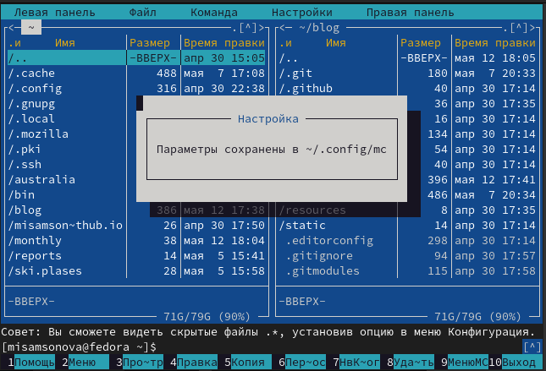

Сохранение настроек

{ #fig:072 width=70% }

**Работа по встроенному редактору mc:**

1. С помощью команды «touch text.txt» создаем текстовой файл text.txt. Командой« ls» проверяем правильность выполненных действий (рис. -@fig:073 ).

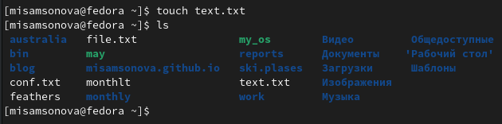

Работа с консолью

{ #fig:073 width=70% }

1. Открываем этот файл с помощью встроенного mc редактора командой «mcedit text.txt»(рис. -@fig:074 ).

Работа с консолью

Работа с консолью

{ #fig:074 width=70% }

1. Вставили в открытый файл небольшой фрагмент текста, скопированный из Интернета (Рисунок -@fig:075 ).

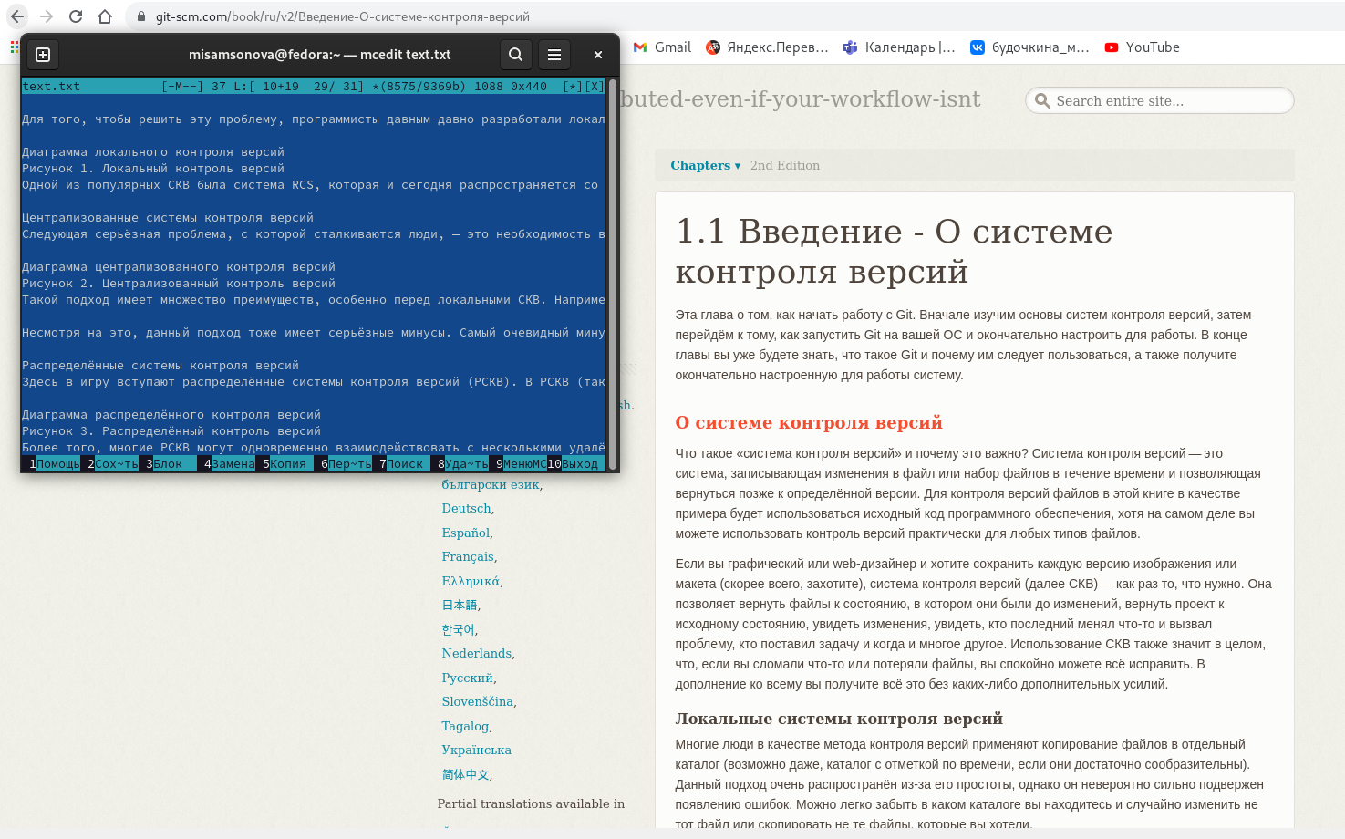

Файл text.txt

{ #fig:075 width=70% }

4.Выполним следующие действия:

* Удалим строку текста с помощью клавиши «F8» (Рисунки -@fig:076 , -@fig:077).

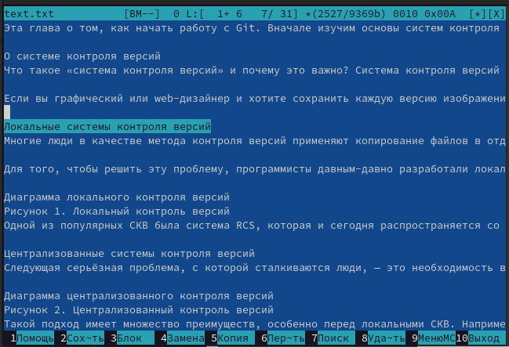

Текст со строкой

{ #fig:76 width=70% }

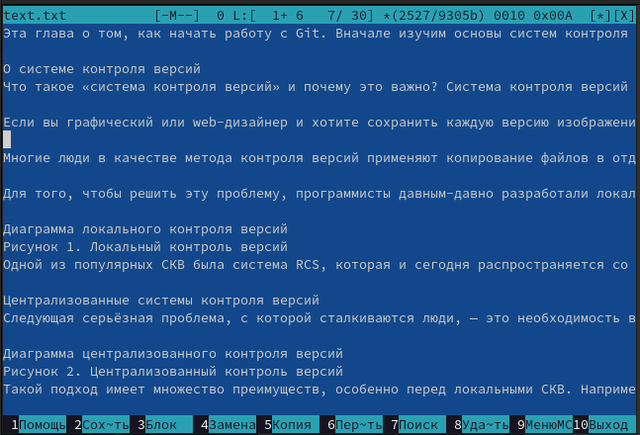

Удаление строки

{ #fig:077 width=70% }

* Выделили фрагмент текста, нажав «F3» для начала выделения текста и для его окончания, и скопировали его на новую строку, используя клавишу «F5» (Рисунки -@fig:078 , -@fig:079).

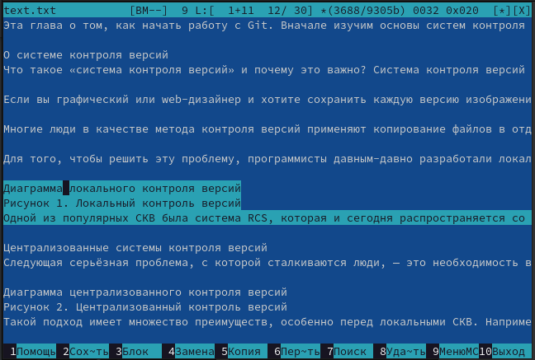

Выделение фрагмента текста

{ #fig:78 width=70% }

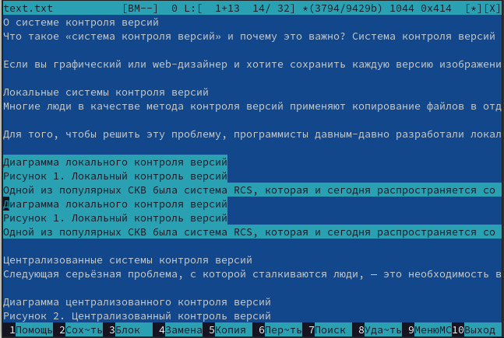

Копирование фрагмента текста

{ #fig:079 width=70% }

* Выделили фрагмент текста и перенесли его на новую строку с помощью клавиши «F6» (Рисунок -@fig:080).

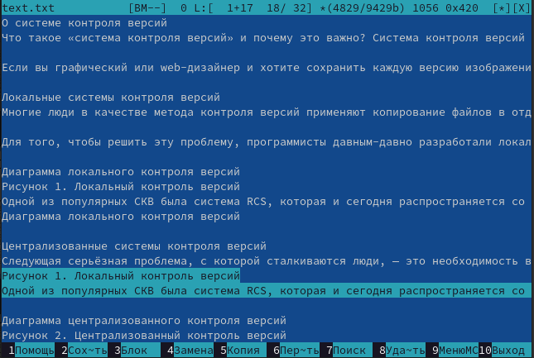

Выделение фрагмента текста

{ #fig:080 width=70% }

* Сохранили файл, нажав «F2» (Рис. -@fig:081).

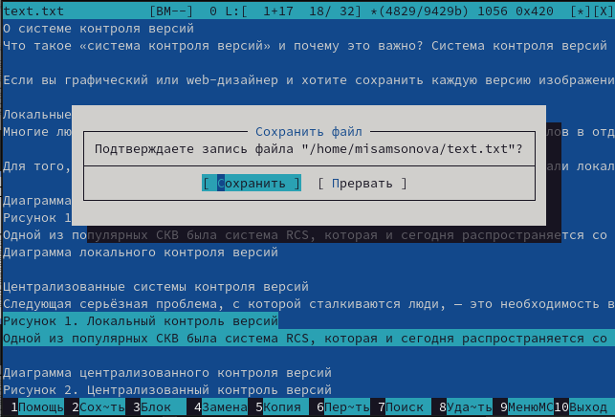

Сохранение файла

{ #fig:081 width=70% }

* Отменили последнее действие с помощью сочетания клавиш «ctrl»+«u» (Рисунок -@fig:082 ).

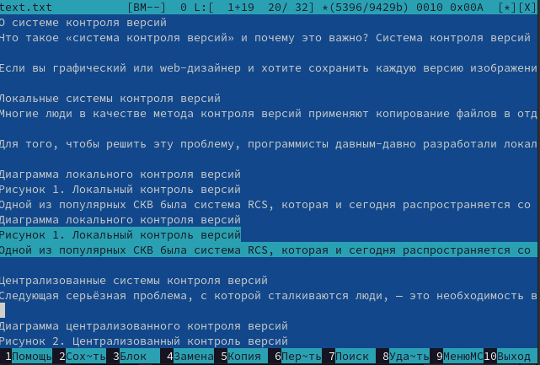

Отмена действия

{ #fig:082 width=70% }

* Перешли в конец файла, нажав клавиши «ctrl»+«end» (переход в конец файла), и написали следующий текст: «Лабораторная работа №7» (рис. -@fig:083 ).

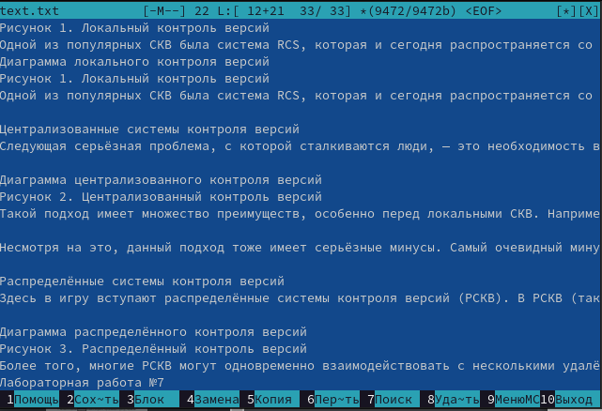

Переход в конец файла и написание текста

{ #fig:083 width=70% }

* Перешли в начало файла, нажав клавиши «ctrl»+«home» (переход в начало файла), и написалаи следующий текст: «Лабораторная работа №7» (рис. -@fig:084 ).

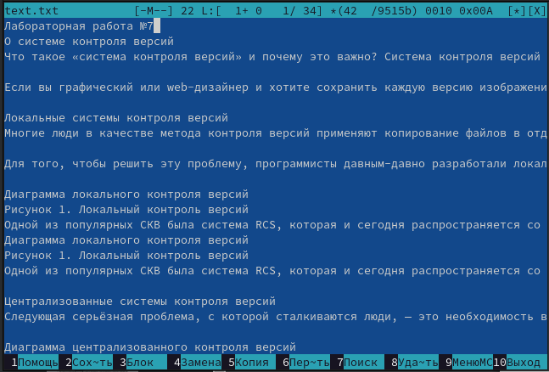

Пишем текст в файл

{ #fig:084 width=70% }

* Выполнила сохранение файла (клавиша «F2») и выйдем из него (клавиша «F10») (Рисунок -@fig:085).

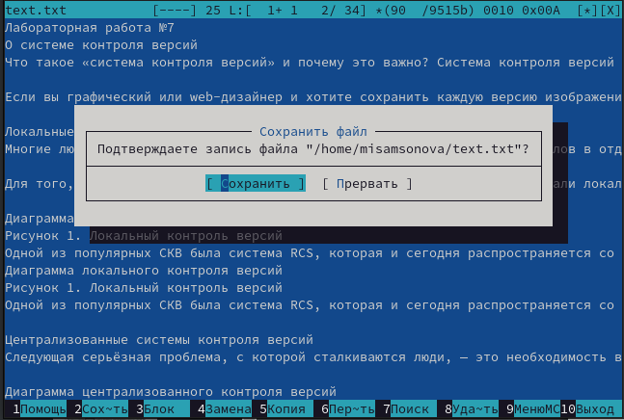

Сохранение файла

{ #fig:085 width=70% }

1. Открыли файл с исходным текстом на языке программирования С. Открыли файл в редакторе mc с помощью команды «mc» (перед этим выстроила путь к файлу на консоли) (Рисунки -@fig:086 )

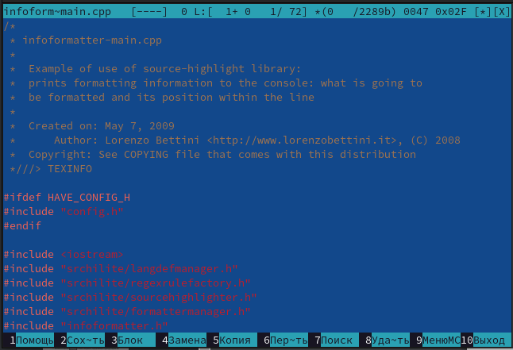

Текст программы в mc

{ #fig:086 width=70% }

1. Используя меню редактора «Команда» → «Включить/выключить подсветку синтаксиса», выключим подсветку синтаксиса (Рисунок -@fig:087, -@fig:088).

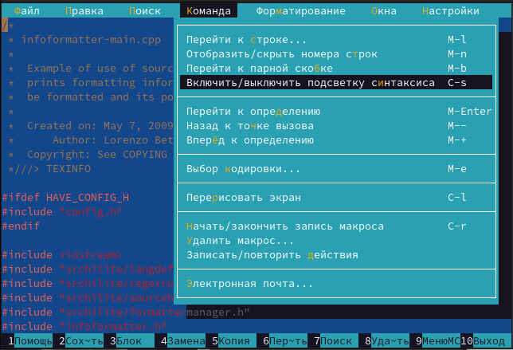

Выключение подсветки

{ #fig:087 width=70% }

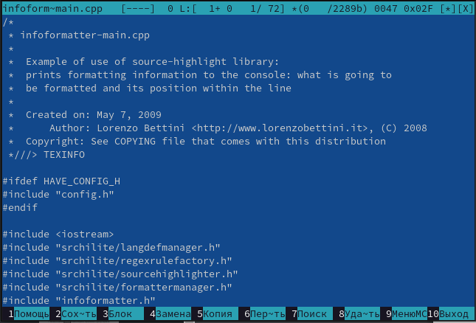

Выключение подсветки

{ #fig:088 width=70% }

# Вывод

В процессе выполнения лабораторной работы №7 мы освоили основные возможности командной оболочки Midnight Commander и приобрели навыки практической работы по просмотру каталогов и файлов, а также манипуляций с ними.

# Ответы на контрольные вопросы

1. Панели могут дополнительно быть переведены в один из двух режимов: «Информация» или «Дерево». В режиме «Информация» на панель выводятся сведения о файле и текущей файловой системе, расположенных на активной панели. В режиме «Дерево» на одной из панелей выводится структура дерева каталогов.
2. Как с помощью команд shell, так и с помощью меню (комбинаций клавиш) mc можно выполнить следующие операции с файлами:

* копирование «F5» («cp имя_файла имя_каталога (в который копируем)») (Рисунок14)
* перемещение/переименование «F6» («mv имя_файла имя_каталога (в который перемещаем)»)(Рисунок15)
* создание каталога «F7» («mkdir имя_каталога»)(Рисунок38)
* удаление «F8» («rm имя_файла»)
* изменение прав доступа «ctrl+x» («chmod u+x имя_файла»)

1. Перейти в строку меню панелей mc можно с помощью функциональной клавиши «F9». В строке меню имеются пять меню: «Леваяпанель», «Файл», «Команда», «Настройки» и «Праваяпанель». Под пункт меню «Быстрый просмотр» позволяет выполнить быстрый просмотр содержимого панели.

Подпункт меню «Информация» позволяет посмотреть информацию о файле или каталоге. В меню каждой (левой или правой) панели можно выбрать «Формат списка»:

* стандартный − выводит список файлов и каталогов с указанием размера и времени правки;
* ускоренный − позволяет задать число столбцов, на которые разбивается панель при выводе списка имён файлов или каталогов без дополнительной информации;
* расширенный − помимо названия файла или каталога выводит сведения о правах доступа, владельце, группе, размере, времени правки;
* определённый пользователем − позволяет вывести те сведения о файле или каталоге, которые задаст сам пользователь.

Подпункт меню «Порядок сортировки» позволяет задать критерии сортировки при выводе списка файлов и каталогов: без сортировки, по имени, расширенный, время правки, время доступа, время изменения атрибута, размер, узел.

1. Команды меню «Файл»:

* Просмотр(«F3»)− позволяет посмотреть содержимое текущего (или выделенного) файла без возможности редактирования.
* Просмотр вывода команды («М»+«!»)− функция запроса команды с параметрами (аргумент к текущему выбранному файлу).
* Правка(«F4») − открывает текущий (или выделенный) файл для его редактирования.
* Копирование(«F5»)− осуществляет копирование одного или нескольких файлов или каталогов в указанное пользователем во всплывающем окне место.
* Права доступа («Ctrl-x»«c»)− позволяет указать (изменить) права доступа к одному или нескольким файлам или каталогам.
* Жёсткая ссылка («Ctrl-x»«l»)− позволяет создать жёсткую ссылку к текущему(или выделенному) файлу.
* Символическая ссылка («Ctrl-x»«s»)− позволяет создать символическую ссылку к текущему (или выделенному) файлу.
* Владелец/группа («Ctrl-x»«o»)− позволяет задать (изменить) владельца и имя группы для одного или нескольких файлов или каталогов.
* Права(расширенные)− позволяет изменить права доступа и владения для одного или нескольких файлов или каталогов.
* Переименование («F6»)− позволяет переименовать (или переместить) один или несколько файлов или каталогов.
* Создание каталога («F7») − позволяет создать каталог.
* Удалить («F8») − позволяет удалить один или несколько файлов или каталогов.
* Выход («F10») − завершает работу mc.

1. Меню Команда В меню Команда содержатся более общие команды для работы с mc.

Команды меню Команда:

* Дерево каталогов − отображает структуру каталогов системы.
* Поиск файла − выполняет поиск файлов по заданным параметрам.
* Переставить панели − меняет местами левую и правую панели.
* Сравнить каталоги («Ctrl-x»«d») − сравнивает содержимое двух каталогов.
* Размеры каталогов − отображает размер и время изменения каталога (по умолчанию в mc размер каталога корректно не отображается).
* История командной строки − выводит на экран список ранее выполненных в оболочке команд.
* Каталоги быстрого доступа(Ctrl-»)− при вызове выполняется быстрая смена текущего каталога на один из заданного списка.
* Восстановление файлов − позволяет восстановить файлы на файловых системах ext2 и ext3.
* Редактировать файл расширений − позволяет задать с помощью определённого синтаксиса действия при запуске файлов с определённым расширением (например, какое программное обеспечение запускать для открытия или редактирования файлов с расширением doc или docx).
* Редактировать файл меню − позволяет отредактировать контекстное меню пользователя, вызываемое по клавише «F2».
* Редактировать файл расцветки имён − позволяет подобрать оптимальную для пользователя расцветку имён файлов в зависимости от их типа.

1. Меню Настройки содержит ряд дополнительных опций по внешнему виду и функциональности mc. Меню Настройки содержит:

* Конфигурация − позволяет скорректировать настройки работы с панелями.
* Внешний вид и Настройки панелей − определяет элементы (строка меню, командная строка, подсказки и прочее), отображаемые при вызове mc, а также геометрию расположения панелей и цветовыделение.
* Биты символов − задаёт формат обработки информации локальным терминалом.
* Подтверждение − позволяет установить или убрать вывод окна с запросом подтверждения действий при операциях удаления и перезаписи файлов, а также при выходе из программы.
* Распознание клавиш − диалоговое окно используется для тестирования функциональных клавиш, клавиш управления курсором и прочее.
* Виртуальные ФС − настройки виртуальной файловой системы: тайм-аут, пароль и прочее.

1. Функциональные клавиши mc: F1 – вызов контекстно-зависимой подсказки

F2 – вызов пользовательского меню с возможностью создания и/или дополнения дополнительных функций

F3 – просмотр содержимого файла, на который указывает подсветка в активной панели (без возможности редактирования)

F4 – вызов встроенного в mc редактора для изменения содержания файла, на который указывает подсветка в активной панели

F5 – копирование одного или нескольких файлов, отмеченных впервой (активной) панели, в каталог, отображаемый на второй панели

F6 – перенос одного или нескольких файлов, отмеченных в первой (активной) панели, в каталог, отображаемый на второй панели

F7 – создание подкаталога в каталоге, отображаемом в активной панели

F8 – удаление одного или нескольких файлов (каталогов), отмеченных в первой (активной) панели файлов

F9 – вызов меню mc

F10 – выход из mc

1. Встроенный в mc редактор вызывается с помощью функциональной клавиши «F4». В нём удобно использовать различные комбинации клавиш при редактировании содержимого (как правило текстового) файла. Клавиши для редактирования файла: «Ctrl-y» − удалить строку

«Ctrl-u» − отмена последней операции

«ins» - вставка/замена

«F7» − поиск (можно использовать регулярные выражения)

«↑-F7» − повтор последней операции поиска

«F4» − замена

«F3» − первое нажатие − начало выделения, второе − окончание выделения

«F5» − копировать выделенный фрагмент

«F6» − переместить выделенный фрагмент

«F8» − удалить выделенный фрагмент

«F2» − записать изменения в файл

«F10» − выйти из редактор

1. Для редактирования меню пользователя, которое вызывается клавишей «F2», необходимо перейти в пункт «Редактировать файл меню» → «Команда» и изменить настройки файла.
2. Часть команд «Меню пользователя», а также меню «Файл» позволяют выполнять действия, определяемые пользователем, над текущим файлом. Например, копирование каталога или файла, переименование, перемещение, архивирование.